**Конспект непосредственно-образовательной деятельности по экологическому воспитанию в средней группе.**

**Возраст детей 4 - 5 лет**

**Тема: « Прогулка по осеннему лесу»**

**Цель:  С**истематизация и углубление представлений детей о живой природе – деревья.

**Задачи:**

*Образовательные:*

уточнять представление детей о деревьях;

учить анализировать объекты природы (деревья), выделять существенные признаки (корень, ствол, ветви, листья);

*Развивающие:*

Развивать связную речь детей;

1. Формировать навыки ответственности человека за сохранение природы;
2. Развивать воображение, мышление, память, любознательность детей.

*Воспитательные:*

Воспитывать бережное отношение к природе.

**Методы:**

Игровой, наглядный, слуховой, практический

**Приемы:**

 Загадывание загадки.

 Беседа с детьми.

 Игровая ситуация – Говорящий зайчик - мягкая игрушка.

**Предварительная работа:**

1. Рассматривание альбома о деревьях.
2. Составление описательного рассказа.
3. Дидактическая игры: «Что лишнее?», «С какого дерева лист?».
4. Подвижная игра:

**Технологии:**

* физкультминутки
* дыхательная гимнастика
* развивающее обучение

**Программное обеспечение:**

* Реализация ФГТ.
* Интеграция полученных навыков ребенка через образовательную программу - Образовательные области: "Познание", "Социализация", "Коммуникация", "Здоровье".
* Образовательные ресурсы: «Детство». Авторы: И. Бабаева, А. Г. Гогоберидзе, О. В. Солнцева и др.

**Ход занятия:**

***Дети входят в группу под музыку звуки леса . Появляется зайчик:***

*- Здравствуйте ребята, куда путь держите?*

***Воспитатель:*** *мы гуляем по лесу и собираем букет из красивых листьев.*

***Зайчик:***

А вы знаете, что я житель леса и хочу загадать вам загадку:

Его весной и летом

Мы видели одетым

А осенью с бедняжки

Упали все рубашки.

   ( дерево)

***Воспитатель.***

Ребята, давайте расскажем зайчику какие мы знаем деревья. ( дуб, береза…). Покажите деревья, которые вы назвали. (на столе разложены картинки деревьев)

***Воспитатель.***

Давайте посмотрим, чем наши деревья отличаются друг от друга. ( говорят дети)

Алина, покажи дерево, у которого тонкий ствол. Как называется дерево? (рябина).

Илья, покажи дерево, у которого толстый ствол. Как называется дерево. ( дуб)

В лесу так много деревьев, а без чего дерево не может существовать? (без корня).

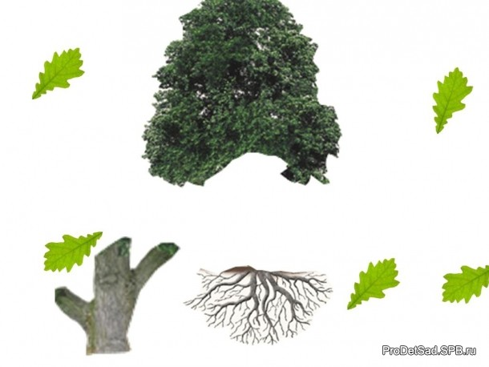

*Показ на доске.*

Зачем дереву корень? ( чтобы брать воду из земли)

А что еще есть у дерева? ( ветви, ствол)

**физкультминутка «Мы по лесу погуляем»**

Мы по лесу погуляем

И букет насобираем

Листьев желтых, красных, разноцветных

Побежим бегом домой

И поставим их на стол

Чтобы мамы улыбнулись

И сказали: «Молодцы»!

**Пальчиковая гимнастика** «***Желтые листья»***Что такое листопад?  
Представьте, что ваши кисти рук — это листья. Раздвиньте паль­чики и посмотрите, листья какого дерева напоминают вам ваши руки. (Клена.) Сделайте свои листики твердыми, напряженными, тугими. (Педагог проверяет напряженность пальцев.) Хорошо. А теперь листоч­ки повисли: расслабьте руки. Повторим упражнение еще раз. Теперь покажем, как качаются листики на ветру. Выполняйте вместе со мной. (Руки согнуты в локтях, кисти рук слегка свисают и качаются из стороны в сторону.) Теперь листики дрожат на ветру. (Быстрые движения пальцами рук.)

***Зайчик***

Ребята, а у меня ведь есть для вас подарки. Только они непростые, их надо отгадать. Что это за плод?

*Игра « Чудесный мешочек»*

***Воспитатель*.**

Ну, что зайчик, ребята все твои плоды угадали?

***Зайчик***

Да, я вижу, они много знают. А знают ли они, что лес надо беречь?

***Воспитатель.***

Конечно, знают. Ребята, как надо беречь лес? ( говорят дети). Что нельзя делать в лесу? ( ломать деревья, разводить костер, разорять гнезда).

**Зайчик**

Какие вы молодцы. Я буду рад видеть вас  в своем лесу. Приходите ко мне в гости. А сейчас мне пора бежать к своим маленьким зайчатам.

До свидания.

**Воспитатель.**

Ну и наша прогулка подошла к концу и нам пора возвращаться в детский сад.